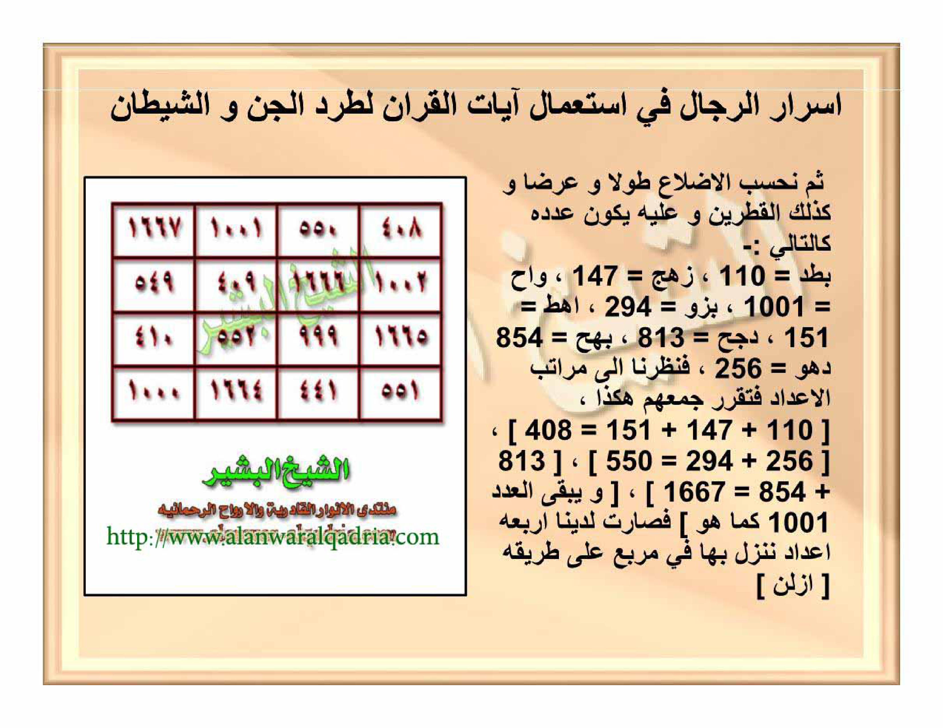

HALAMAN 58 — أَسْرَارُ الرِّجَالِ فِي اسْتِعْمَالِ آيَاتِ الْقُرْآنِ لِطَرْدِ الْجِنِّ وَالشَّيْطَانِ (٣)

arab
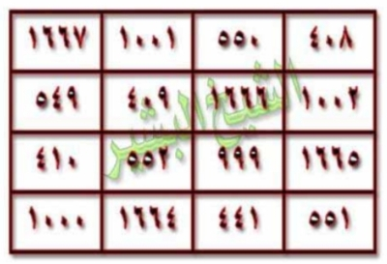
أَسْرَارُ الرِّجَالِ فِي اسْتِعْمَالِ آيَاتِ الْقُرْآنِ لِطَرْدِ الْجِنِّ وَالشَّيْطَانِ
٤٠٨ | ٥٥٠ | ١٠٠١ | ١٦٦٧
١٠٠٢ | ١٦٦٦ | ٤٠٩ | ٥٤٩
١٦٦٥ | ٩٩٩ | ٥٥٢ | ٤١٠
٥٥١ | ٤٤١ | ١٦٦٤ | ١٠٠٠
ثُمَّ نَحْسُبُ الْأَضْلَاعَ طُولًا وَعَرْضًا وَكَذَلِكَ الْقُطْرَيْنِ وَعَلَيْهِ يَكُونُ عَدَدُهُ كَالتَّالِي :-
بطد = ١١٠ ، زهج = ١٤٧ ، واح = ١٠٠١ ، بزو = ٢٩٤ ، اهط = ١٥١ ، دجح = ٨١٣ ، بهح = ٨٥٤ دهو = ٢٥٦ ، فَنَظَرْنَا إِلَى مَرَاتِبِ الْأَعْدَادِ فَتَقَرَّرَ جَمْعُهُمْ هَكَذَا ،
[ ١١٠ + ١٤٧ + ١٥١ = ٤٠٨ ] ، [ ٢٥٦ + ٢٩٤ = ٥٥٠ ] ، [ ٨١٣ + ٨٥٤ = ١٦٦٧ ] ، [ وَيَبْقَى الْعَدَدُ ١٠٠١ كَمَا هُوَ ] فَصَارَتْ لَدَيْنَا أَرْبَعَةُ أَعْدَادٍ نَنْزِلُ بِهَا فِي مُرَبَّعٍ عَلَى طَرِيقَةِ [ ازلن ]

latin
Asrārur-rijāli fi-sti'māli āyātil-Qur'āni lithardil-jinni wasy-syaithāni.
٤٠٨ | ٥٥٠ | ١٠٠١ | ١٦٦٧
١٠٠٢ | ١٦٦٦ | ٤٠٩ | ٥٤٩
١٦٦٥ | ٩٩٩ | ٥٥٢ | ٤١٠
٥٥١ | ٤٤١ | ١٦٦٤ | ١٠٠٠
[Wafaq Murabba' Angka 4×4 Metode Azlan — Asror Angka Arab, tidak dilatinkan]
Tsumma nahsubul-adhlā'a thūlan wa 'ardhan wa kadzālikal-quthraini wa 'alaihi yakūnu 'adaduhū kattālī :-
[ بطد ] = 110 , [ زهج ] = 147 , [ واح ] = 1001 , [ بزو ] = 294 , [ اهط ] = 151 , [ دجح ] = 813 , [ بهح ] = 854 [ دهو ] = 256 , fanazharnā ilā marātibil-a'dādi fataqarrara jam'uhum hākadzā,
[ 110 + 147 + 151 = 408 ] , [ 256 + 294 = 550 ] , [ 813 + 854 = 1667 ] , [ wa yabqal-'adadu 1001 kamā huwa ] fashārat ladainā arba'atu a'dādin nanzilu bihā fī murabba'in 'alā tharīqati [ ازلن ]

Terjemahan
Rahasia-rahasia para tokoh ahli hikmah (ar-rijāl) dalam menggunakan ayat-ayat Al-Qur'an untuk mengusir jin dan setan.
٤٠٨ | ٥٥٠ | ١٠٠١ | ١٦٦٧
١٠٠٢ | ١٦٦٦ | ٤٠٩ | ٥٤٩
١٦٦٥ | ٩٩٩ | ٥٥٢ | ٤١٠
٥٥١ | ٤٤١ | ١٦٦٤ | ١٠٠٠
[Wafaq Murabba' Angka 4×4 Metode Azlan — Asror Angka Arab, tidak diterjemahkan]
Kemudian kita menghitung jumlah nilai sisi-sisinya (dari Wafaq Musallas pada Halaman 57), baik secara memanjang (kolom vertikal) maupun melebar (baris horizontal), serta kedua garis diagonalnya; berdasarkan hal itu maka nilai bilangannya adalah sebagai berikut :-
Baris [ بطد ] = 110, baris [ زهج ] = 147, baris [ واح ] = 1001, kolom [ بزو ] = 294, kolom [ اهط ] = 151, kolom [ دجح ] = 813, diagonal [ بهح ] = 854, dan diagonal [ دهو ] = 256. Lalu kita memperhatikan tingkatan-tingkatan puluhan/ratusan angka-angka tersebut (marātibul-a'dād), sehingga ditetapkanlah penjumlahan kelompok mereka seperti ini:
[ 110 + 147 + 151 = 408 ], [ 256 + 294 = 550 ], [ 813 + 854 = 1667 ], [ dan angka 1001 tetap sebagaimana adanya ]. Maka kini kita memiliki empat bilangan (408, 550, 1001, 1667) yang kita turunkan ke dalam Wafaq Murabba' (4×4) berdasarkan metode [ ازلن ] [Rajah Huruf — tidak diterjemahkan].

Syarah dan Penjelasan
1. **Verifikasi 3× vs Scan Asli `hal_58.png` & `wafaq_hal58.jpg` — Pembersihan Total Teks Draf Karangan**:
- Pada draf kiriman sebelumnya, Halaman 58 ditulis sebagai contoh karangan `ودود = 391` (`علي ابن فاطمة`) yang sama sekali tidak ada dalam kitab. Setelah diverifikasi terhadap scan asli `hal_58.png`, halaman ini adalah kelanjutan langsung dari Halaman 56–57 (`أَسْرَارُ الرِّجَالِ فِي اسْتِعْمَالِ آيَاتِ الْقُرْآنِ لِطَرْدِ الْجِنِّ وَالشَّيْطَانِ`).
- Tabel Wafaq 4×4 dirender dengan orientasi kanan-ke-kiri (`dir="rtl"`) sehingga Baris 1 (`| ٤٠٨ | ٥٥٠ | ١٠٠١ | ١٦٦٧ |` dari kanan ke kiri) tampil secara visual kiri-ke-kanan persis seperti gambar scan (`١٦٦٧ | ١٠٠١ | ٥٥٠ | ٤٠٨`).
2. **Asal-Usul 8 Bilangan dari Wafaq Musallas Halaman 57**:
Pada Halaman 57, kita memiliki Wafaq Musallas Huruf:
- Baris 1 (`بطد`): `د (4) + ق (100) + و (6)` = **`110`**
- Baris 2 (`زهج`): `ص (90) + ن (50) + ز (7)` = **`147`**
- Baris 3 (`واح`): `ر (200) + ا (1) + ض (800)` = **`1001`**
- Kolom Kanan (`بزو`): `د (4) + ص (90) + ر (200)` = **`294`**
- Kolom Tengah (`اهط`): `ق (100) + ن (50) + ا (1)` = **`151`**
- Kolom Kiri (`دجح`): `و (6) + ز (7) + ض (800)` = **`813`**
- Diagonal 1 (`بهح`): `د (4) + ن (50) + ض (800)` = **`854`**
- Diagonal 2 (`دهو`): `و (6) + ن (50) + ر (200)` = **`256`**
3. **Pengelompokan Berdasarkan *Marātibul-A'dād* & Metode `[ ازلن ]`**:
- Kedelapan angka di atas dikelompokkan menurut ratusannya:
1) Kelompok seratusan (`100-an`): `110 + 147 + 151` = **`408`** (Kamar `ا` — Baris 1 Kolom 1 kanan).
2) Kelompok dua ratusan (`200-an`): `256 + 294` = **`550`** (Kamar `ز` — Baris 1 Kolom 2).
3) Kelompok seribuan (`1000-an`): **`1001`** (Kamar `ل` — Baris 1 Kolom 3).
4) Kelompok delapan ratusan (`800-an`): `813 + 854` = **`1667`** (Kamar `ن` — Baris 1 Kolom 4 kiri).
- **Kaidah Pengisian Metode `[ ازلن ]`** (konstanta baris = `408 + 550 + 1001 + 1667 = 3626`):
- Keluarga `408` bertambah `+1` setiap turun baris: `408` (B1,K1) → `409` (B2,K3) → `410` (B3,K4) → **`411`** (B4,K2 — pada cetakan tertulis `٤٤١`, namun bukti pada Halaman 59 sel tersebut di-*istinthāq* menjadi `ا ي ت = 1 + 10 + 400 = 411`!).
- Keluarga `550` bergerak: `550` (B1,K2) → `549` (B2,K4) → `552` (B3,K3) → `551` (B4,K1).
- Keluarga `1001` bergerak: `1001` (B1,K3) → `1002` (B2,K1) → `999` (B3,K2) → `1000` (B4,K4).
- Keluarga `1667` berkurang `-1` setiap turun baris: `1667` (B1,K4) → `1666` (B2,K2) → `1665` (B3,K1) → `1664` (B4,K3).

Khususiyah dan Tatacara Praktik
1. **Jembatan Transisi dari Musallas (3×3) ke Murabba' (4×4)**:
- Halaman 58 ini menyingkapkan teknik rahasia cara mengubah Wafaq Musallas Huruf (3×3) menjadi Wafaq Murabba' Angka (4×4) yang selanjutnya diubah kembali menjadi **Wafaq at-Tashrīf Huruf (4×4)** pada Halaman 59.

